Яшного Никиты 4 ПОИТ Вариант 14
Целевая аудитория
Возраст и пол: магазин одежды будет ориентирован на молодых девушек возрастом от 16 до 25 лет.
Стиль и модные предпочтения: целевая аудитория заинтересована в модных дизайнерских вещах в стиле минимализм.
Демографические характеристики: магазин нацелен на жителей крупных городов, в которых модная одежда пользуется большим спросом.
Ценовые предпочтения: магазин ориентирован на людей, готовых платить высокую цену за эксклюзивные бренды и дизайнерские товары.
Онлайн активность: целевая аудитория предпочитает покупки через интернет. Им удобно искать и покупать одежду онлайн, сравнивать товары, читать отзывы и получать рекомендации.
Стратегии использования
Данное программное средство позволяет решать многочисленные проблемы пользователей, включая ознакомление с ассортиментом бренда, размерной сеткой, подробной информацией по каждой позиции, актуальными предложениями, наличием определенных товаров и размеров в магазинах, сравнивать цены и, при необходимости, получать помощь от администратора круглосуточно.
Возможность создания личного кабинета позволяет пользователю добавлять понравившиеся модели в избранное, сравнивать их, оформлять заказ, указывая адрес доставки, получать актуальную информацию по электронной почте и иметь доступ к истории заказов.
Данное программное средство незаменимо для администратора, который имеет удаленный доступ к базе данных, может проверять и изменять ее наполнение, выполнять поиск и сортировку товаров, отслеживать заказы и осуществлять помощь покупателям, имея доступ к личному кабинету покупателя.

UML-диаграммы
Диаграмма последовательности
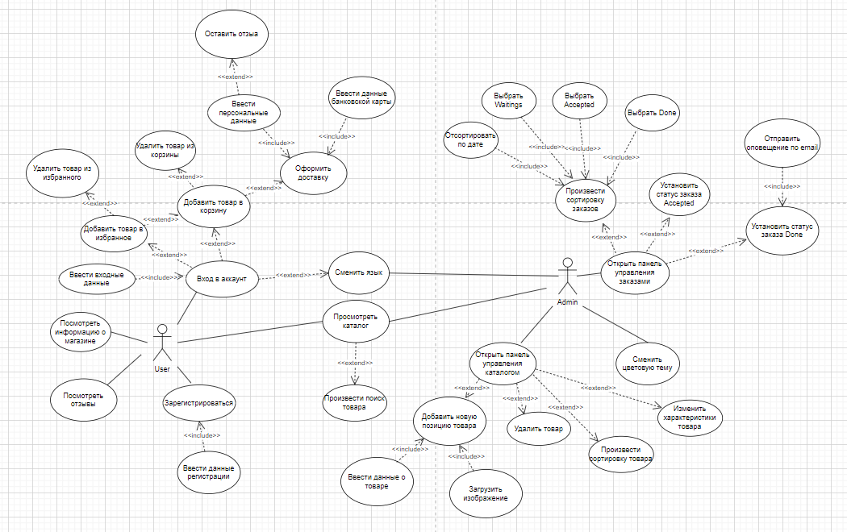
Диаграмма вариантов использования
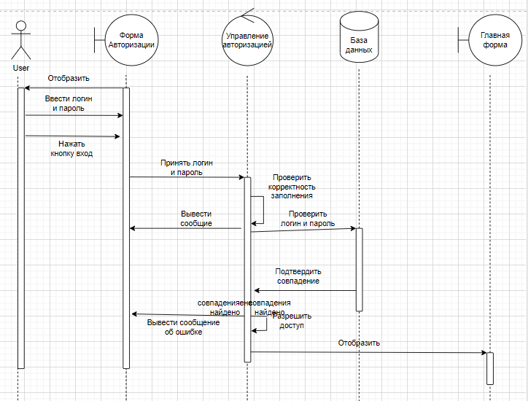
Сущности и их атрибуты
Пользователь:
Идентификатор покупателя;
ФИО;
Email;
Телефонный номер;
Адрес;
Товар:
Идентификатор товара;
Название;
Идентификатор категории;
Цена;
Описание;
Изображение;
Категория:
Идентификатор категории;
Название;
Заказ:
Идентификатор заказа;
Идентификатор покупателя;
Дата;
Сумма;
Статус заказа;
Состав заказа:
Идентификатор состава заказа;
Идентификатор товара;
Количество;
Статус заказа:
Идентификатор статуса заказа;
Название;
Корзина:
Идентификатор корзины;
Идентификатор покупателя;
Предмет корзины:
Идентификатор предмета;
Идентификатор корзины;
Идентификатор товара;
Количество.

Схема базы данных
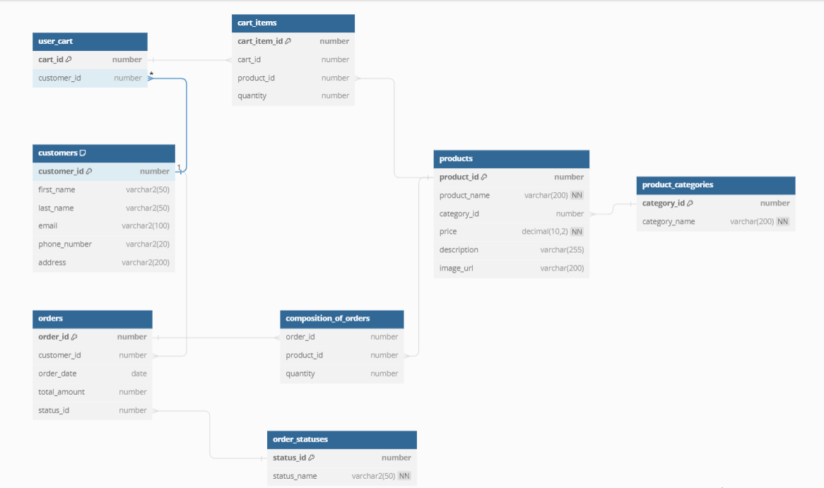

Проверка на соответствии нормальным формам
1 НФ: все атрибуты элементарны, экземпляры сущностей имеют одно и то же количество значений, все экземпляры различны.
2 НФ: каждый атрибут зависит от ключа.
3 НФ: каждый атрибут зависит только ключа.
НФБК: каждый детерминант – ключ.
4 НФ: не существует больше одной зависимости со многими значениями, представленной, в сущности.
Денормализованные атрибуты
Присутствует один денормализованный атрибут – total_amout в таблице orders. Он присутствует для оптимизации запросов поскольку не придётся каждый раз высчитывать сумму заказа.
Оценка сроков и проекта и требуемых ресурсов
Сроки выполнения проекта интернет-магазина и необходимые ресурсы могут зависеть от нескольких факторов, таких как размер и сложность проекта, функциональные требования, доступность ресурсов и опыт команды разработчиков.
Анализ требований и планирование: Процесс анализа требований и составление плана разработки может занять около 2-4 недель, в зависимости от сложности проекта и доступности ключевых заинтересованных сторон.
Дизайн и разработка интерфейса: Создание дизайна и разработка пользовательского интерфейса (UI) и пользовательского опыта (UX) может занять примерно 4-8 недель. Этот этап включает в себя создание макетов, прототипов и дизайна визуальных элементов.
Разработка и интеграция функциональности: Разработка основных функциональных модулей, таких как система управления контентом, система корзины, система оплаты и управление заказами, может занять около 8-12 недель, в зависимости от сложности требуемой функциональности.
Тестирование и отладка: Процесс тестирования и отладки проекта может занять около 2-4 недель. Это включает в себя проверку функциональности, исправление ошибок и оптимизацию производительности.
Развертывание и запуск: Подготовка серверного окружения, развертывание приложения и запуск интернет-магазина может занять примерно 1-2 недели.
Общие ресурсы, которые могут потребоваться для выполнения проекта:
Команда разработчиков: В зависимости от сложности проекта, команда может состоять из разработчиков фронтенда, бэкенда, дизайнеров, тестировщиков и проектного менеджера.
Инфраструктура и хостинг: для размещения интернет-магазина вам понадобится веб-сервер, база данных, SSL-сертификат (для обеспечения безопасности) и доменное имя.
Бюджет: Разработка и запуск интернет-магазина может потребовать финансовых ресурсов для оплаты команды разработчиков, приобретения необходимого программного обеспечения и инфраструктуры, а также для маркетинговых и рекламных мероприятий.
Учитывая все эти факторы, общие сроки выполнения проекта небольшого интернет-магазина могут составлять от 3 до 6 месяцев с достаточными ресурсами и опытной командой разработчиков.

